Data | 15.05.2020
Imię i nazwisko nauczyciela | Anna Mikuś
Temat zajęć | Mchy – najprostsze rośliny lądowe
Cele lekcji | -poznam przystosowania mchów w budowie do środowiska życia;  - dowiem się, jakie jest znaczenie mchów w przyrodzie.
Podstawa programowa | Wymagania szczegółowe: II.5.2a - c
NaCoBeZu:  - na co należy zwrócić uwagę?  - co jest najważniejsze?  - co należy zapamiętać? | Zwróć uwagę na budowę i przystosowania mchów do środowiska. Zapamiętaj, jakie znaczenie w przyrodzie mają mchy. Zwróć również uwagę na planowanie i przeprowadzenie doświadczenia wykazującego zdolność mchów do chłonięcia wody.
Przebieg lekcji  (takie mchy urosły na moim balkonie)  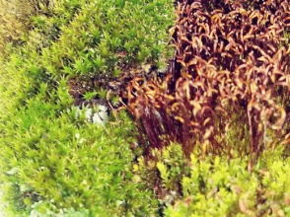  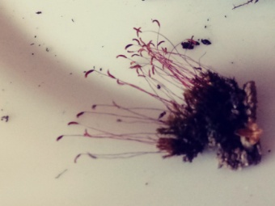 | - Dzień dobry, podczas dzisiejszych zajęć zajmiemy się mszakami. Zapisz temat i cele lekcji  - Dzisiejsze Twoje zadanie będzie polegało na zapoznaniu się  z informacjami dotyczącymi tej grupy roślin – wybierz sobie jedną z dwóch propozycji (oglądanie lub czytanie), a następnie odpowiedz na poniżej zamieszczone pytania.  - Propozycja pierwsza - obejrzyj film Szkoła z TVP https://vod.tvp.pl/video/szkola-z-tvp-klasa-5,biologia-lekcja-1-21042020,47494943  - Propozycja druga - Przeczytaj uważnie temat  z podręcznika ze str. 115- 120.  - Zapisz w zeszycie odpowiedzi na pytania (całym zdaniem):  - W jakim środowisku żyją mchy?  - Jak jest zbudowany mech torfowiec?  - Czy mchy mają korzenie?  - Która część mchu odpowiada za fotosyntezę?  - Co to znaczy, że mchy to organizmy pionierskie?  - Jakie inne znaczenie mają mchy?  - Jakie znasz gatunki mchów?  - W jaki sposób rozmnażają się mchy?  - Doświadczenie związane ze zdolnością mchów  do gromadzenia wody – do obejrzenia w filmiku  lub przeanalizowania w podręczniku na str. 118.
Ewaluacja  (informacja zwrotna) | Sprawdź, czy potrafisz:  - Podać elementy budowy mchu na przykładnie mchu płonnika;  - Wymienić co najmniej 3 przykłady znaczenia mchów w przyrodzie.  Czy Jesteś zadowolony/zadowolona ze swojej pracy? (samoocena).
BRAK ZADAŃ  DO OCENY | Uwaga! Po dzisiejszej lekcji nie musisz niczego przesyłać  do nauczyciela. Zasługujecie na mały odpoczynek, który obiecałam.
UWAGI | Czas na wykonanie zadań:15.05.2020 – 22.05.2020  Życzę miłej pracy!

